ĐỀ SỐ 6
Câu 1. Một sóng cơ học có bước sóng truyền theo một đường thẳng từ điểm M đến điểm N. Biết khoảng cách MN = d. Độ lệch pha của dao động tại hai điểm M và N là
- B. C. D.
Câu 2. Mối liên hệ giữa bước sóng vận tốc truyền sóng v, chu kì T và tần số của một sóng là
- B. C. D.
Câu 3. Một sóng ngang truyền theo chiều dương trục Ox, có phương trình sóng là trong đó u và tính bằng cm, t tình bằng s. Sóng này có bước sóng là
- 150cm. B. 50cm. C. 100cm. D. 200cm.
Câu 4. Một vật nhỏ dao động điều hòa dọc theo trục Ox với chu kì 1s. Biết gốc tọa độ O ở vị trí cân bằng của vật. Tại thời điểm t, vật ở vị trí có li độ 5cm, sau đó 2,5s vật ở vị trí có li độ là
- 10cm. B. – 5cm. C. 0cm. D. 5cm.
Câu 5. Một vật dao động điều hòa với chu kì T, biến độ bằng 7,5cm. Quãng đường vật đi được trong 1,5T là
- 10cm. B. 50cm. C. 45cm. D. 30cm.
Câu 6. Tại cùng một thời điểm trên Trái Đất, nếu tần số dao động điều hòa của con lắc đơn chiều dài là thì tần số dao động điều hòa của con lắc đơn chiều dài là
- B. C. D.
Câu 7. Cho hai dao động điều hòa cùng phương, cùng tần số, có biên độ là A₁ và A₂. Biên độ dao động tổng hợp của hai dao động trên có giá trị lớn nhất là
- A₁ + A₂. B. 2A₁. C. D. 2A₂.
Câu 8. Một vật nhỏ dao động điều hòa trên trục Ox. Trong các đại lượng sau của vật: lực kéo về, vận tốc, gia tốc, động năng thì đại lượng không biến thiên điều hòa theo thời gian là
- Vận tốc. B. Động năng. C. Gia tốc. D. Lực kéo về.
Câu 9. Lực kéo về của một chất điểm dao động điều hòa biến thiên
- Khác tần số, cùng pha với li độ.
- Cùng tần số, ngược pha với li độ.
- Khác tần số, ngược pha với li độ,
- Cùng tần số, cùng pha với li độ.
Câu 10. Một vật nhỏ dao động điều hòa trên trục Ox với tần số Ở li độ vật có gia tốc là
- B. C. D.
Câu 11. Khi nói về dao động điều hòa của một chất điểm dao động điều hòa với chu kì T và biên độ A, phát biểu nào sau đây là sai?
- Khi động năng của chất điểm giảm thì thế năng của nó tăng.
- Biên độ dao động của chất điểm không đổi trong quá trình dao động.
- Quãng đường vật đi được trong T/3 có thể nhỏ hơn A.
- Cơ năng của chất điểm được bảo toàn.
Câu 12. Một vật dao động điều hòa dọc theo trục Ox với phương trình . Nếu chọn gốc tọa độ O tại vị trí cân bằng của vật thì gốc thời gian t = 0 là lúc vật
- ở vị trí li độ cực đại thuộc phần dương của trục Ox.
- Qua vị trí cân bằng O ngược chiều dương của trục Ox.
- Ở vị trí li độ cực tiểu thuộc phần âm của trục Ox.
- Qua vị trí cân bằng O theo chiều dương của trục Ox.
Câu 13. Dao động của một vật là tổng hợp của hai dao động điều hòa cùng phương có phương trình lần lượt là (mm) và (mm). Phương trình dao động của vật là
- (mm) B. (mm)
C. (mm) D. (mm)
Câu 14. Một vật dao động điều hòa với chu kì T. Chọn gốc thời gian là lúc vật qua vị trí cân bằng, vận tốc của vật bằng 0 lần đầu tiên ở thời điểm
- T/2. B. T/8. C. T/6. D. T/4.
Câu 15. Tại nơi có gia tốc trọng trường là 9,8m/s², một con lắc đơn dao động điều hòa với biên độ góc 6⁰. Biết khối lượng vật nhỏ của con lắc là 90g và chiều dài dây treo là 1m. Chọn mốc thế năng tại vị trí cân bằng, cơ năng của con lắc xấp xỉ bằng
- 6,8.10⁻³J. B. 3,8.10⁻³J. C. 5,8.10⁻³J. D. 4,8.10⁻³J.
Câu 16. Một con lắc lò xo treo thẳng đứng dao động điều hòa với chu kì 0,5s. Khi vật ở vị trí cân bằng, lò xo dài 42,25cm. Lấy Chiều dài tự nhiên của lò xo là
- 36cm. B. 40cm. C. 42cm. D. 38cm.
Câu 17. Một vật dao động điều hòa với biên độ 8cm. Mốc thế năng ở vị trí cân bằng. Khi vật có động năng 7/8 lần cơ năng thì vật cách vị trí biên gần nhất một đoạn bằng
- 2,8cm. B. 5,2cm. C. 4cm. D. 3cm.
Câu 18. Chuyển động của một vật là tổng hợp của hai dao động điều hòa cùng phương. Hai dao động này có phương trình lần lượt là Gia tốc của vật có độ lớn cực đại bằng
- 7m/s². B. 1m/s². C. 0,7m/s². D. 5m/s².
Câu 19. Hai vật dao động đìa hòa dọc theo các trục song song với nhau. Phương trình dao động của các vật lần lượt là Biết Tại thời điểm t, vật thứ nhất đi qua vị trí có li độ với vận tốc Khi đó vật thứ hai có tốc độ bằng
- B. 24cm/s. C. 8cm/s. D. cm/s.
Câu 20. Một con lắc lò xo dao động điều hòa với tần số 2f₁. Động năng của con lắc biến thiên tuần hoàn theo thời gian với tần số f₂ bằng
- 2f₁. B. f₁/2. C. f₁. D. 4f₁.
Câu 21. Vật dao động tắt dần có
- Cơ năng luôn giảm dần theo thời gian.
- Thế năng luôn giảm theo thời gian.
- Li độ luôn giảm dần theo thời gian.
- Pha dao động luôn giảm dần theo thời gian.
Câu 22. Hai vật dao động điêug hòa dọc theo trục Ox với chu kì T₁ = 4s, T₂ = 12s. Ban đầu hai vật ở biên dương. Thời gian ngắn nhất để hai vật đi qua vị trí cân bằng là
- 3s. B. 6s. C. 2s. D. 12s.
Câu 23. Một chất điểm dao động điều hòa với chu kì T. Gọi v_{tb} là tốc độ trung bình của chất điểm trong một chu kì, v là tốc độ tức thời của chất điểm. Trong một chu kì, khoảng thời gian mà v_{tb} là
- T/3. B. 2T/3. C. T/6. D. T/2.
Câu 24. Hai chất điểm có khối lượng m₁ = 2m₂ dao động điều hòa cùng tần số trên hai đường thẳng song song cạnh nhau và song song với trục Ox. Vị trí cân bằng của hai chất điểm nằm trên cùng một đường thẳng vuông góc với trục Ox tại O. Biên độ Trong quá trình dao động khi động năng của chất điểm 1 bằng 3/4 cơ năng của nó thì khoảng cách giữa hai chất điểm theo phương Ox là nhỏ nhất, khi đó tỉ số động năng W_{đ1}/W_{đ2} và độ lệch pha của hai dao động có thể nhận giá trị nào sau đây
- 0,5 và B. 6 và C. 6 và D. 6 và 0.
Câu 25. Một vật dao động điều hòa chu kì 2s. Tại thời điểm t vật có li độ 2cm và vận tốc Hãy tính vận tốc của vật ở thời điểm t + 1/3 (s)
- B. C. D.
Câu 26. Một con lắc đơn có quả cầu khối lượng 100g, dây treo dài 5m. Đưa quả cầu sao cho sợi dây lệch với vị trí cân bằng một 0,05 rad rồi thả nhẹ cho vật dao động điều hòa. Lấy Chọn gốc thời gian là lúc buông vật, chiều dương là chiều khi bắt đầu chuyển động. Vận tốc của con lắc sau khi buông một khoảng là
- m/s. B. m/s. C. m/s. D. m/s.
Câu 27. Một chất điểm dao động điều hòa với biên độ 2cm với chu kì T. Trong một chu kì khoảng thời gian mà vận tốc của vật có giá trị thỏa mãn là T/2. Tính T.
- 1s. B. 0,5s. C. 1,5s. D. 2s.
Câu 28. Tại một nơi trên mặt đất, con lắc đơn có chiều dài đang dao động điều hòa với chu kì 2s. Khi tăng chiều dài của con lắc lên 21cm thì chu kì dao động điều hòa của nó là 2,2s. Chiều dài bằng
- 2m. B. 1m. C. 2,5m. D. 1,5m.
Câu 29. Một con lắc lò xo gồm lò xo có độ cứng k và vật nhỏ có khối lượng 250g, dao động điều hòa dọc theo trục Ox nằm ngang (vị trí cân bằng ở O). Ở li độ - 2cm, vật nhỏ có gia tốc . Giá trị của k là
- 20N/m. B. 120N/m. C. 200N/m. D. 100N/m.
Câu 30. Một vật dao động điều hòa với quỹ đạo 20cm, tại thời điểm ban đầu vật qua vị trí có li độ 5cm theo chiều âm và tốc độ trung bình của vật trong giây đầu tiên kể từ t = 0 là 30cm. Tốc độ trung bình của vật trong giây thứ 2018 kể từ t = 0 là
- 30cm/s. B. 25cm/s. C. 20cm/s. D. 60cm/s.
Câu 31. Một con lắc lò xo dao động điều hòa phương trình vận tốc cm/s. Tốc độ trung bình của vật trên quãng đường từ lúc t = 0 đến thời điểm lần thứ 3 động năng bằng 3 lần thế năng là
- 15cm/s. B. 13,33cm/s. C. 17,56cm/s. D. 20cm/s.
Câu 32. Một dao động điều hòa mà 3 thời điểm liên tiếp t₁, t₂, t₃ với t₃ – t₁ = 3 (t₃ – t₂ ), li độ thỏa mãn x₁ = x₂ = - x₃ = 6cm. Biên độ dao động là
- 12cm. B. 8cm. C. 16cm. D. 10cm.
Câu 33. Một vật dao động điều hòa với phương trình cm. Khoảng thời gian ngắn nhất giữa hai lần liên tiếp vật cách vị trí cân bằng một khoảng a bằng với khoảng thời gian ngắn nhất giữa hai lần liên tiếp vật cách vị trí cân bằng một khoảng b Trong một chu kì khoảng thời gian mà tốc độ của vật không vượt quá cm/s bằng 2/3s. Tỉ số giữa a và b gần với giá trị nào sau đây?
- 0,6. B. 0,5. C. 0,3. D. 0,4.
Câu 34. Cho ba dao động điều hòa cùng phương cùng tần số có phương trình dao động lần lượt với Gọi và Biết đồ thì sự phụ thuộc theo thời gian như hình vẽ. Tính A₂.
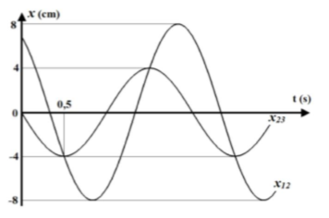
- A₂ = 3,17cm. B. A₂ = 6,15cm. C. A₂ = 4,87cm. D. A₂ = 8,25cm.
Câu 35. Một chất điểm thực hiện đồng thời hai dao động điều hòa cùng phương cùng tần số có đồ thị li độ phụ thuộc vào thời gian như hình vẽ. Tốc độ cực đại của vật là
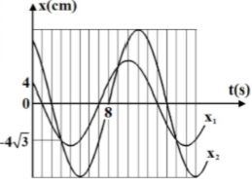
- 10,96cm/s. B. 8,47cm/s. C. 11,08cm/s. D. 9,61cm/s.
Câu 36. Hai con lắc lò xo giống hệt nhau, được kích thích dao động điều hòa dọc theo hai đường thẳng song song và song song với trục Ox, vị trí cân bằng của các con lắc nằm trên đường thẳng đi qua gốc tọa O và vuông góc với Ox. Đồ thị phụ thuộc thời gian của li độ của các con lắc như hình vẽ (con lắc 1 là đường 1 và con lắc 2 là đường 2). Chọn mốc thế năng ở vị trí cân bằng, lấy Khi hai vật dao động cách nhau 3 cm theo phương Ox thì thế năng con lắc thứ nhất là 0,00144J. Tính khối lượng vật nặng của mỗi con lắc
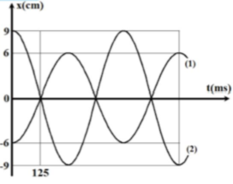
- 0,1kg. B. 0,15kg. C. 0,2kg. D. 0,125kg.
Câu 37. Ba vật cùng khối lượng dao động điều hòa cùng phương cùng tần số x₁, x₂, x₃ với x₃ = x₁ + x₂ có cơ năng tương ứng là W, 2W, 3W. Gốc tọa độ tại vị trí cân bằng. Tại thời điểm t, tỉ số độ lớn li độ của 2 vật và độ lớn li độ của vật 1 là 9/8 thì tỉ số tốc độ của vật 2 và tốc độ của vật 1 gần giá trị nào sau đây?
- 3. B. 2. C. 4. D. 1.
Câu 38. Con lắc lò xo treo thẳng đứng, gồm lò xo có độ cứng 100N/m và vật nặng khối lượng 100g. Giữ vật theo phương thẳng đứng làm lò xo dãn 3cm, rồi truyền cho nó vận tốc hướng lên. Lấy Trong 5/4 chu kì kể từ lúc bắt đầu chuyển động quãng đường vật đi được là
- 21,46cm. B. 20,00cm. C. 20,58cm. D. 18,54cm.
Câu 39. Vật đang dao động điều hòa với biên độ A dọc theo đường thẳng. Một điểm M nằm cố định trên đường thẳng đó, phía ngoài chuyển động của vật, tại thời điểm t thì vật xa điểm M nhất, sau đó một khoảng thời gian ngắn nhất là thì vật gần điểm M nhất. Vật cách vị trí cân bằng một khoảng 0,5A vào thời điểm gần nhất là
- B. C. D.
Câu 40. Hai sợi dây cao su giống nhau dài 3m căng thẳng nằm ngang song song với nhau và có cùng độ cao so với mặt đất. Điểm đầu của các sợi dây là O₁ và O₂. Đầu tiên cho O₁ dao động đi lên với tần số 0,25Hz. Sau đó 10s cho O₂ dao động đi xuống với tần số 0,5Hz. Sóng tạo ra trên hai sợi dây là sóng hình sin cùng với biên độ A và cùng bước sóng 60cm. Hỏi sau thời gian ngắn nhất bao nhiêu kể từ khi O₂ bắt đầu dao động thì hình dạng của hai sợi dây giống hệt nhau?
- 10s. B. 15s. C. 12s. D. 20s.
HƯỚNG DẪN GIẢI
1 - D | 2 - A | 3 - C | 4 – B | 5 - C | 6 - A | 7 - A | 8 - B | 9 - B | 10 - A
11 - C | 12 - B | 13 - B | 14 - D | 15 - D | 16 - A | 17 - B | 18 - A | 19 - D | 20 - D
21 - A | 22 - A | 23 - A | 24 - C | 25 - A | 26 - D | 27 - A | 28 - B | 29 - D | 30 - B
31 - C | 32 - A | 33 - C | 34 - C | 35 - C | 36 - D | 37 - B | 38 - A | 39 - A | 40 - A

Câu 1. Chọn D.
Độ lệch pha của dao động tại hai điểm M và N là
Câu 2. Chọn A.
Tính:
Câu 3. Chọn C.
Đối chiếu với phương trình tổng quát: suy ra:
Câu 4. Chọn B.
Vì t₂ – t₁ = 2,5s = 5.0,5 = 5.T/2 nên li độ x₂ = - x₁ = - 5cm.
Câu 5. Chọn C.
Quãng đường đi được trong 0,5T luôn là 2A nên quãng đường đi được trong 1,5T = 3.0,5T là 3.2A = 45cm.
Câu 6. Chọn A.
Từ
Câu 7. Chọn A.
Từ:
Câu 8. Chọn B.
Trong dao động điều hòa, lực kéo về, vận tốc, gia tốc, động lượng biến thiên điều hòa theo thời gian. Còn động năng và thế năng thì biến thiên tuần hoàn theo thời gian.
Câu 9. Chọn B.
Lực kéo về của một chất điểm dao động điều hòa biến thiên cùng tần số, ngược pha với li độ.
Câu 10. Chọn A.
Gia tốc
Câu 11. Chọn C.
Quãng đường vật đi được tối thiểu trong T/3 là A nên SA.
Câu 12. Chọn B.
Khi t = 0 thì x = 0 và
Câu 13. Chọn B.
Tổng hợp theo phương pháp số phức
Câu 14. Chọn D.
Thời gian ngắn nhất vật đi từ vị trí cân bằng đến vị trị biên (v = 0) là T/4.
Câu 15. Chọn D.
Từ:
Câu 16. Chọn A.
Tính
Câu 17. Chọn B.
Tính:
Câu 18. Chọn A.
Hai dao động cùng pha nên
Câu 19. Chọn D.
Tính
Câu 20. Chọn D.
Động năng và thế năng biến thiên tuần hoàn với tần số gấp đôi tần số của li độ, vận tốc, gia tốc nên f₂ = 2.2f₁ = 4f₁.
Câu 21. Chọn A.
Vật dao động tắt dần có cơ năng luôn giảm dần theo thời gian.
Câu 22. Chọn A.
Câu 23. Chọn A.
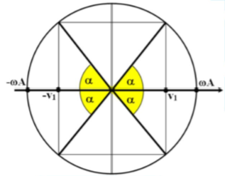
Tính:
Góc quét trong một chu kì:
Câu 24. Chọn C.
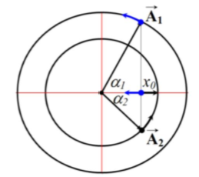
Theo bài ra ta có: nên
Câu 25. Chọn A.
Câu 26. Chọn D.
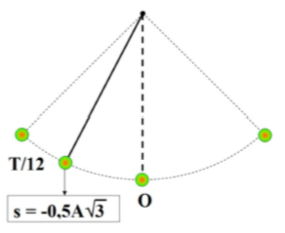
Chu kì:
Từ vị trí biên âm sau thời gian thì vật đến li độ và có vận tốc
Câu 27. Chọn A.
Hai thời điểm vuông pha nên
Câu 28. Chọn B.
Từ:
Câu 29. Chọn D.
Từ:
Câu 30. Chọn B.
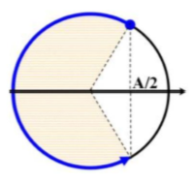
Trong giây đầu tiên đi được quãng đường: S₁ = 30cm = 2A + A nên 1s = 2T/3 T = 1,5s.
Trong giây thứ hai, thứ ba quãng đường đi được là: S₂ = 2,5A; S₃ = 2,5A.
Vì 2015 = 3.672 + 2 nên quãng đường đi được trong giây thứ 2018 là S = S₂ = 2,5A = 25cm
Tốc độ trung bình: S/t = 25cm/s.
Câu 31. Chọn C.
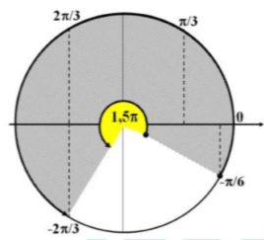
Phương trình li độ:
Khi W_{đ} = 3W_{t} thì Lần thứ 3 thì góc quét là (thời gian tương ứng ) và quãng đường đi được Tốc độ trung bình:
Câu 32. Chọn A.
Không làm mất tính tổng quát có thể xem ở thời điểm t₁ vật có li độ x₀ và đang tăng, đến thời điểm t₂ vật có li độ x₀ và đang giảm, đến thời điểm t₃ vật có li độ - x₀.
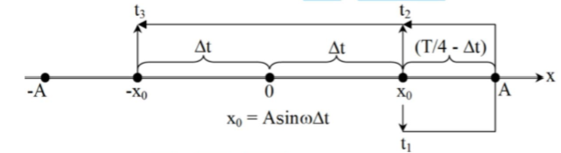
Theo bài ra:
Thay và x₀ = 6cm vào công thức ta tính được: A = 12cm.
Câu 33. Chọn C.
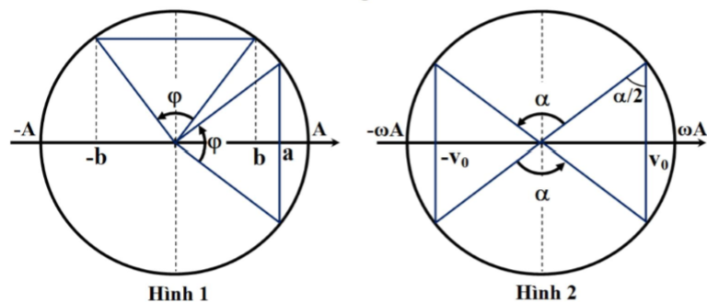
Hình vẽ 1:
Góc quét:
Hình vẽ 2:
Từ (1) và (2):
Câu 34. Chọn C.
Từ đồ thị: T/4 = 0,5s T = 2s
Tại thời điểm t = 0,5s, đồ thị x₁₂ ở vị trí nửa biên âm đi xuống và đồ thị x₂₃ ở vị trí biên âm nên:
Mặt khác: nên , và
Tương tư:
Câu 35. Chọn C.
Cách 1: Đường x₁ cắt trục hoành sớm hơn đường x₂ cắt trục hoành là 1 ô = T/12 x₁ sớm pha hơn x₂ là
Tại điểm cắt:
Cách 2: Đồ thị x₁ cắt trục tung tại x₁(0) = 4cm, đang có xu hướng đi về O (theo chiều âm), sau thời gian T/12 (ứng với 1 ô) nó cắt trục tung A₁/2 = 4cm A₁ = 8cm
Đồ thị x₂ cắt trục hoành muộn hơn so với đồ thị x₁ cắt trục hoành là T/12 (ứng với 1 ô) hay tương đương về pha là
Để tìm A₂ thì dựa vào điểm hai đồ thị cắt nhau lần đầu t = 3s (ứng với 3 ô):
Tổng hợp hai dao động theo phương pháp số phức:
Câu 36. Chọn D.
Phương trình:
Câu 37. Chọn B.
Không làm mất tính tổng quát có thể chọn:
Câu 38. Chọn A.
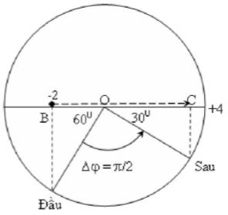
Tần số góc và độ dãn của lò xo tại VTCB:
Chọn gốc tọa độ tại VTCB, chiều dương hướng lên thì
Thời gian t = 5T/4 = T + T/4 nên quãng đường đi được S = 4A + S_{thêm}
Dùng vòng tròn lượng giác để tính S_{thêm}
S_{them} = BO + OC = 4cos60⁰ + 4cos30⁰ 5,46 (cm) S = 21,46cm.
Câu 39. Chọn A.
Thời gian đi từ vị trí xa nhất đến vị trí gần nhất là hay
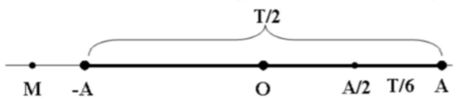
Thời gian ngắn nhất đi từ x = A đến x = 0,5A là T/6. Mà thời điểm t vật ở x = A nên thời điểm gần nhất vật ở x = 0,5A là t + T/6 = t +
Câu 40. Chọn A.
Chu kì sóng trên 2 sợi dây: T₁ = 1/f₁ = 4s; T₂ = 1/f₂ = 2s
Sau 10s = 2,5T₁ dao động của O₁ truyền tới N là trung điểm của O₁B (sóng truyền được )
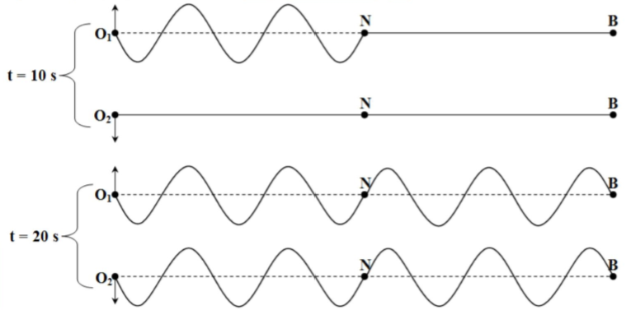
Tại thời điểm O₂ (t = 10s) bắt đầu dao động đi xuống thì O₁ đã dao động được 2,5 chu kì và đang đi xuống.
Sau đó khi O₁ đến đầu B ( t = 20s ) cuối sợi dây cùng lúc với O₂. Ở thời điểm này hình dnagj 2 sợi dây giống nhau.
Như vậy, sau thời gian ngắn nhất kể từ khi O₂ bắt đầu dao động 10s thì hình dạng 2 sợi dây giống nhau.

